Baromfi 4.0 – Digitális agrárinnováció startup-céget alapított az Óbudai Egyetem
Az Óbudai Egyetem kisebbségi társtulajdonosként startup-céget alapított, amely a baromfitartás rendszerét forradalmasítja a mesterséges intelligencia segítségével. A most alapított Birdwatcher Zrt. az egyetem kutatói bázisáról induló vállalkozás, amely a szárnyasok megfigyelése alapján olyan algoritmusokat alkalmaz, amely jelentős mértékben segítheti az egyedi súlybecsélesen alapuló hízásiciklusoptimalizálást, valamint lehetővé teszi a vészhelyzetekre és betegségekre való gyors reagálást, ezzel óvva az állományt – tájékoztatott Prof. Dr. Kovács Levente rektor, aki november 10-én írta alá a startup-cég befektetési dokumentumait az egyetem és a cég képviselői előtt.
A Birdwatcher baromfifigyelő-alkalmazás kameraképek elemzésén alapuló algoritmusokkal a tartástérben lévő, teljes baromfiállományra vonatkozóan pontosabb súlybecslést ad a szárnyasok egyedi súlyát illetően, így valós időben pontosabban kalkulálható a hizlalási ciklus.
„Speciális, a mesterséges intelligenciát és a gépi tanulást integráló kamera- és képfeldolgozó rendszer képes a nagyüzemi, zárt körülmények között tartott baromfiállományok viselkedésének megfigyelésére is, észlelve az esetleges eltéréseket, és figyelmezteti a gazdát a vészhelyzetekre és betegségtünetekre. Hasonló minőségbiztosítási elvek mentén szerveződnek az Ipar 4.0 területen elterjedt egyedi folyamat-optimalizációs rendszerek is” – ismertette az alkalmazást Prof. Dr. Haidegger Tamás, az ÓE Egyetemi Kutató és Innovációs Központ (EKIK) főigazgatója.
Dr. Alexy Márta agrármérnök és Dr. Szabó Sándor villamosmérnök projektgazdák kollégáikkal már évek óta dolgoznak ezen a megoldáson az EKIK-ben Árendás Csaba mentorálása mellett, az Egyetemi Innovációs Ökoszisztéma NKFIH pályázat támogatásával. Jelenleg a prototípus egy hazai baromfitartónál üzemel, és tárgyalásokat folytatnak a rendszer bevezetéséről az egyik legnagyobb hazai baromfi-feldolgozó vállalattal is.
Hazánkban nem kevesebb, mint 400 piaci szereplőnek készülnek értékesíteni a terméket. A precíziós baromfitartást kínáló megoldásokra hatalmas az igény a hazai és a nemzetközi piacon egyaránt.
„Kezdetektől fogva a legfontosabb célunk, hogy a baromfitartók valós, a mindennapi gazdálkodási gyakorlatban nehézséget jelentő problémájára adjunk egyszerűen beépíthető, könnyen használható és megbízható informatikai megoldást, alkalmazkodva a nagyüzemi állattartás sajátosságaihoz” – mondta Alexy Márta. Szabó Sándor hozzátette: „A megoldásunk lényege az egyszerű használat, a skálázhatóság, az adott baromfitartó gazdaság automatizáltsági szintjétől és telepméretétől függetleníthető technológiai megoldás.”
Az Óbudai Egyetem az EKIK-ben összpontosította az elmúlt években az Egyetemi Innovációs Ökoszisztéma fejlesztési eredményeit, és ennek eredményeképp több sikerre törő startup és fejlesztési projekt is született már.
Sajtókapcsolat:
- +36 1 666 5797
- sajto@uni-obuda.hu
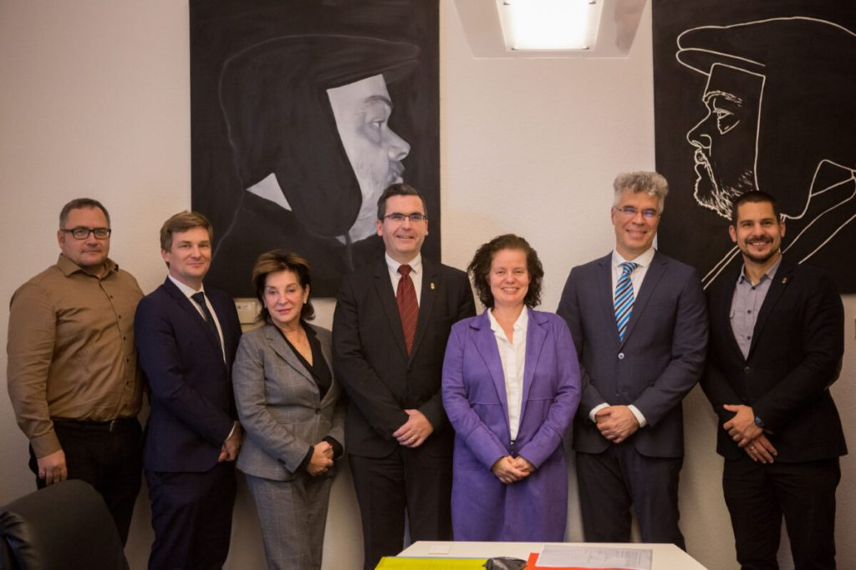 | © Óbudai Egyetem
Eredeti tartalom: Óbudai Egyetem
Továbbította: Helló Sajtó! Üzleti Sajtószolgálat
Ez a sajtóközlemény a következő linken érhető el:

